

UNIVERSIDAD TECNOLÓGICA METROPOLITANA
DIVISIÓN TECNOLOGÍAS DE LA INFORMACIÓN Y COMUNICACIÓN

Asignatura: Extracción de Conocimiento en Base de Datos.

Docente: Castillo Salazar Laura Angelina.

CARRERA:
Ingeniería en Desarrollo y Gestión de Software.

PRESENTA:
- Ek Pech Luis Alfonso.

CUATRIMESTRE:
9.

GRUPO:
A.

NOMBRE DE ACTIVIDAD:
P2. Ejemplo.


Mérida, Yucatán, 24 de Junio de 2026.

Contenido
Introducción 3
Desarrollo 4
Data Warehouse 4
Creación de Data Warehouse 5
Proceso ETL 6
Ejecución de ETL 9
Resultados 10
Conclusión 12
Link del repositorio: 12
Bibliografía 12

Introducción
En la presente práctica se utilizó la base de datos Northwind, la cual pertenece a una empresa ficticia llamada Northwind Traders. Esta base contiene información sobre pedidos, productos, clientes, empleados, proveedores y otros datos relacionados con una empresa comercial.
Se escogió Northwind porque es una base de datos pública y conocida para realizar prácticas de análisis de datos. Aunque sus datos son ficticios, permiten simular un caso real de ventas y pedidos.
El enfoque de esta práctica fue analizar los pedidos de productos registrados en Northwind. Para ello se creó un Data Warehouse llamado DW_Northwind, utilizando una tabla de hechos y varias tablas de dimensiones. Además, el proceso ETL se realizó mediante SQL Server Integration Services en Visual Studio.

Desarrollo

Data Warehouse

La base de datos Northwind contiene varias entidades relacionadas con la gestión de pedidos. Entre las tablas principales utilizadas se encuentran Products, Customers, Employees, Suppliers, Orders y Order Details.
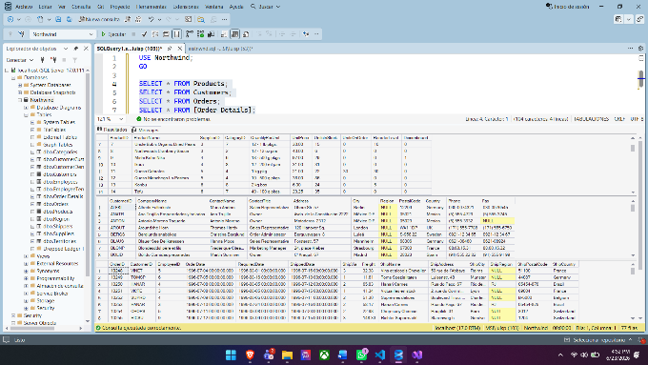
Figura 1. Base de datos Northwind utilizada como origen de datos.

Se decidió realizar el análisis sobre la entidad Orders, ya que representa los pedidos realizados. Esta tabla se tomó como la tabla principal del Data Warehouse, es decir, la tabla de hechos.
La tabla de hechos Orders contiene los identificadores relacionados con las dimensiones y los datos necesarios para el análisis, como el precio y la cantidad.
Las dimensiones utilizadas fueron:
- Products
- Customers
- Employees
- Suppliers
- Time
La dimensión Products contiene información del producto, su nombre y categoría.
La dimensión Customers contiene información del cliente, como nombre de la empresa, ciudad y país.
La dimensión Employees contiene información de los empleados relacionados con los pedidos, la dimensión Suppliers contiene información de los proveedores, la dimensión Time contiene la fecha del pedido, separada por día, mes y año.
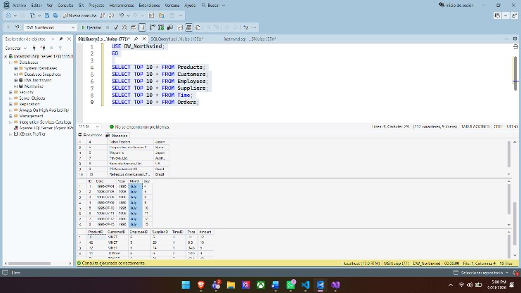
Figura 2. Tablas del Data Warehouse DW_Northwind.

Creación de Data Warehouse
Primero se creó una nueva base de datos llamada DW_Northwind. En esta base se agregaron las tablas de dimensiones y posteriormente la tabla de hechos Orders.
Después se establecieron las relaciones entre la tabla de hechos y las dimensiones, formando una estructura de tipo estrella.
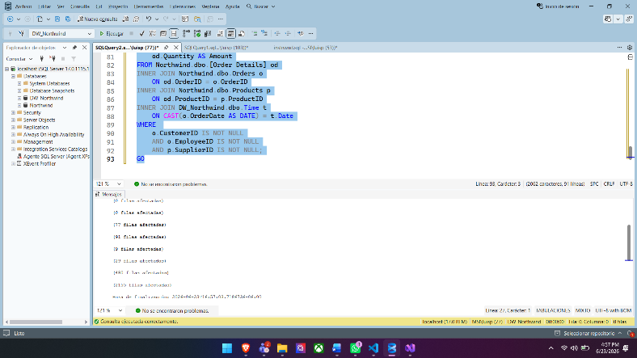
Figura 3. Relaciones entre la tabla de hechos y las dimensiones.

Proceso ETL
Una vez definidas las tablas del Data Warehouse, se realizó la transferencia de datos mediante SQL Server Integration Services. Para ello se creó un proyecto de tipo Integration Services Project en Visual Studio.
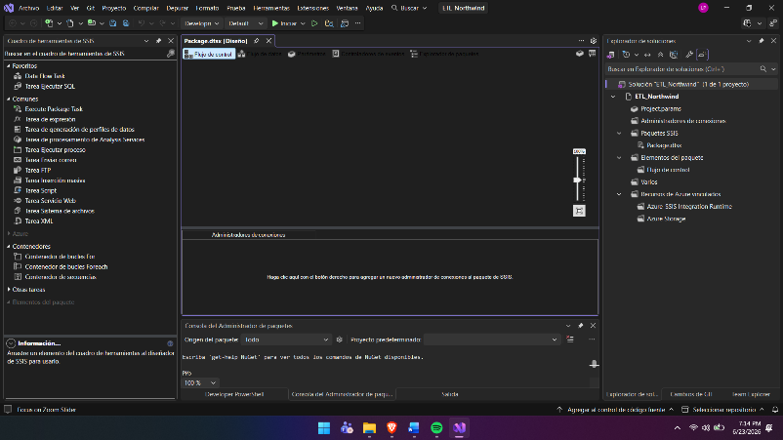
Figura 4. Proyecto Integration Services Project creado en Visual Studio.
Dentro del paquete SSIS se configuraron administradores de conexión para la base de datos origen Northwind y para la base de datos destino DW_Northwind.
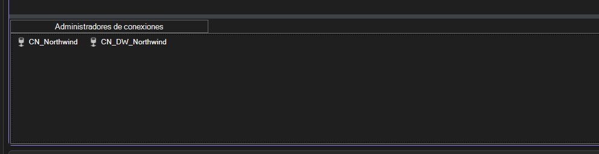
Figura 5. Conexiones OLE DB utilizadas para origen y destino.

En la sección Control Flow se agregaron tareas Data Flow Task para cada entidad del Data Warehouse. También se agregó una tarea Ejecutar SQL para limpiar los datos antes de ejecutar nuevamente el paquete y evitar duplicidad.
Las tareas configuradas fueron:
- DFT Products
- DFT Customers
- DFT Employees
- DFT Suppliers
- DFT Time
- DFT Orders
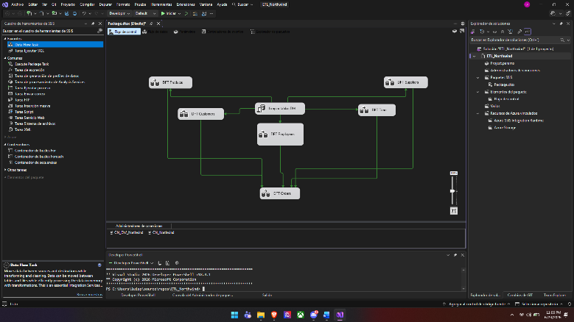
Figura 6. Flujo de control del paquete SSIS.

En cada Data Flow Task se agregó un origen OLE DB Source y un destino OLE DB Destination. El origen obtiene los datos desde Northwind y el destino los carga en DW_Northwind.
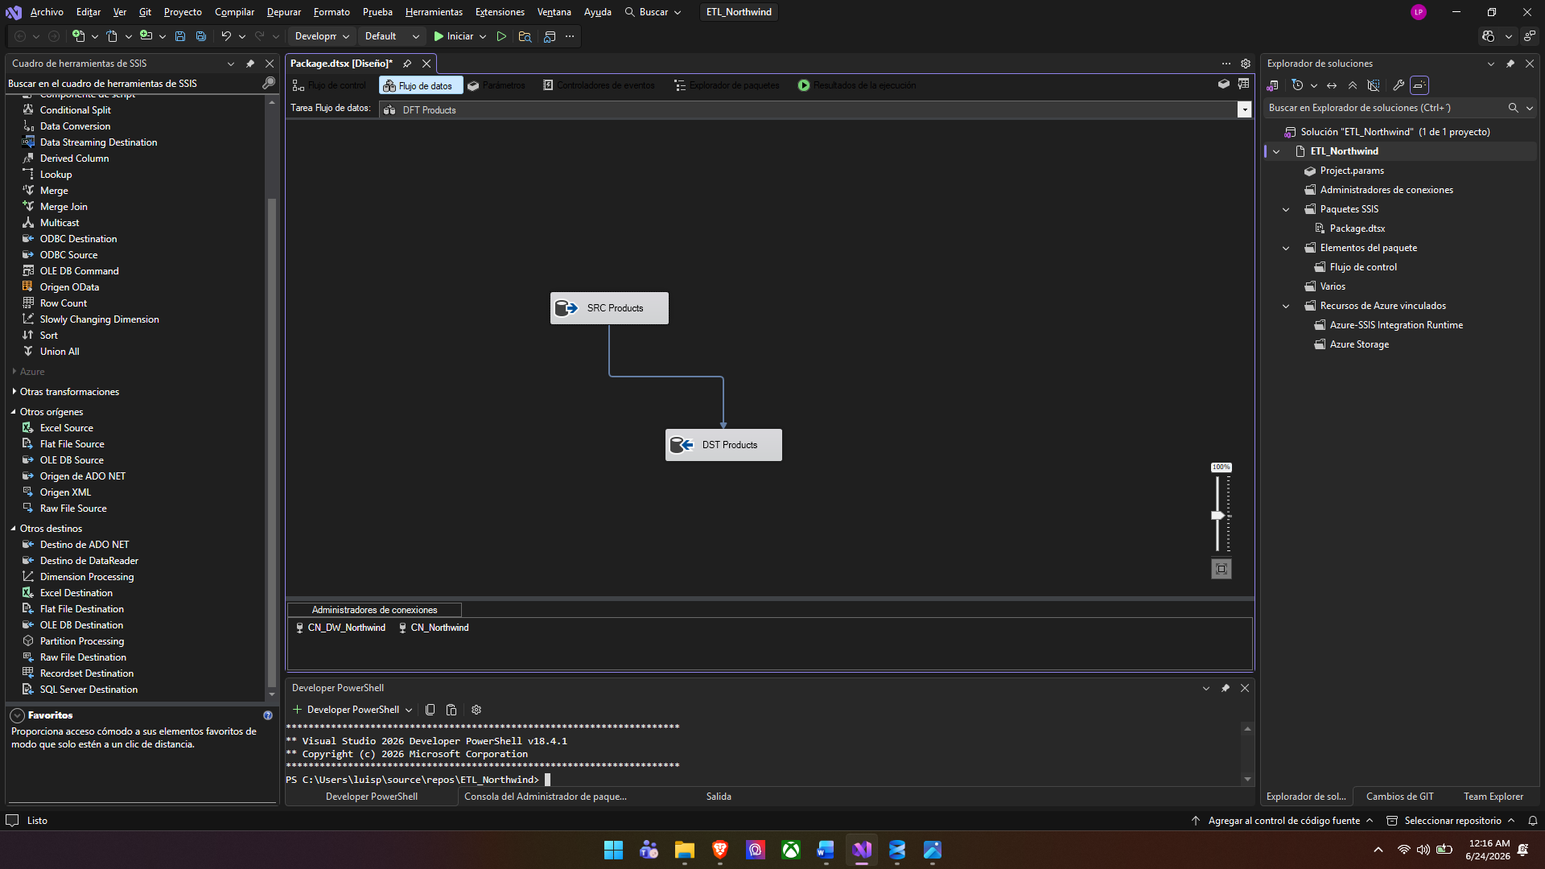
Figura 7. Flujo de datos para la carga de Products.
En el OLE DB Source se seleccionó el modo SQL Command para obtener únicamente los campos necesarios desde Northwind. En el caso de Products, se realizó una consulta con Categories para obtener el nombre de la categoría del producto.
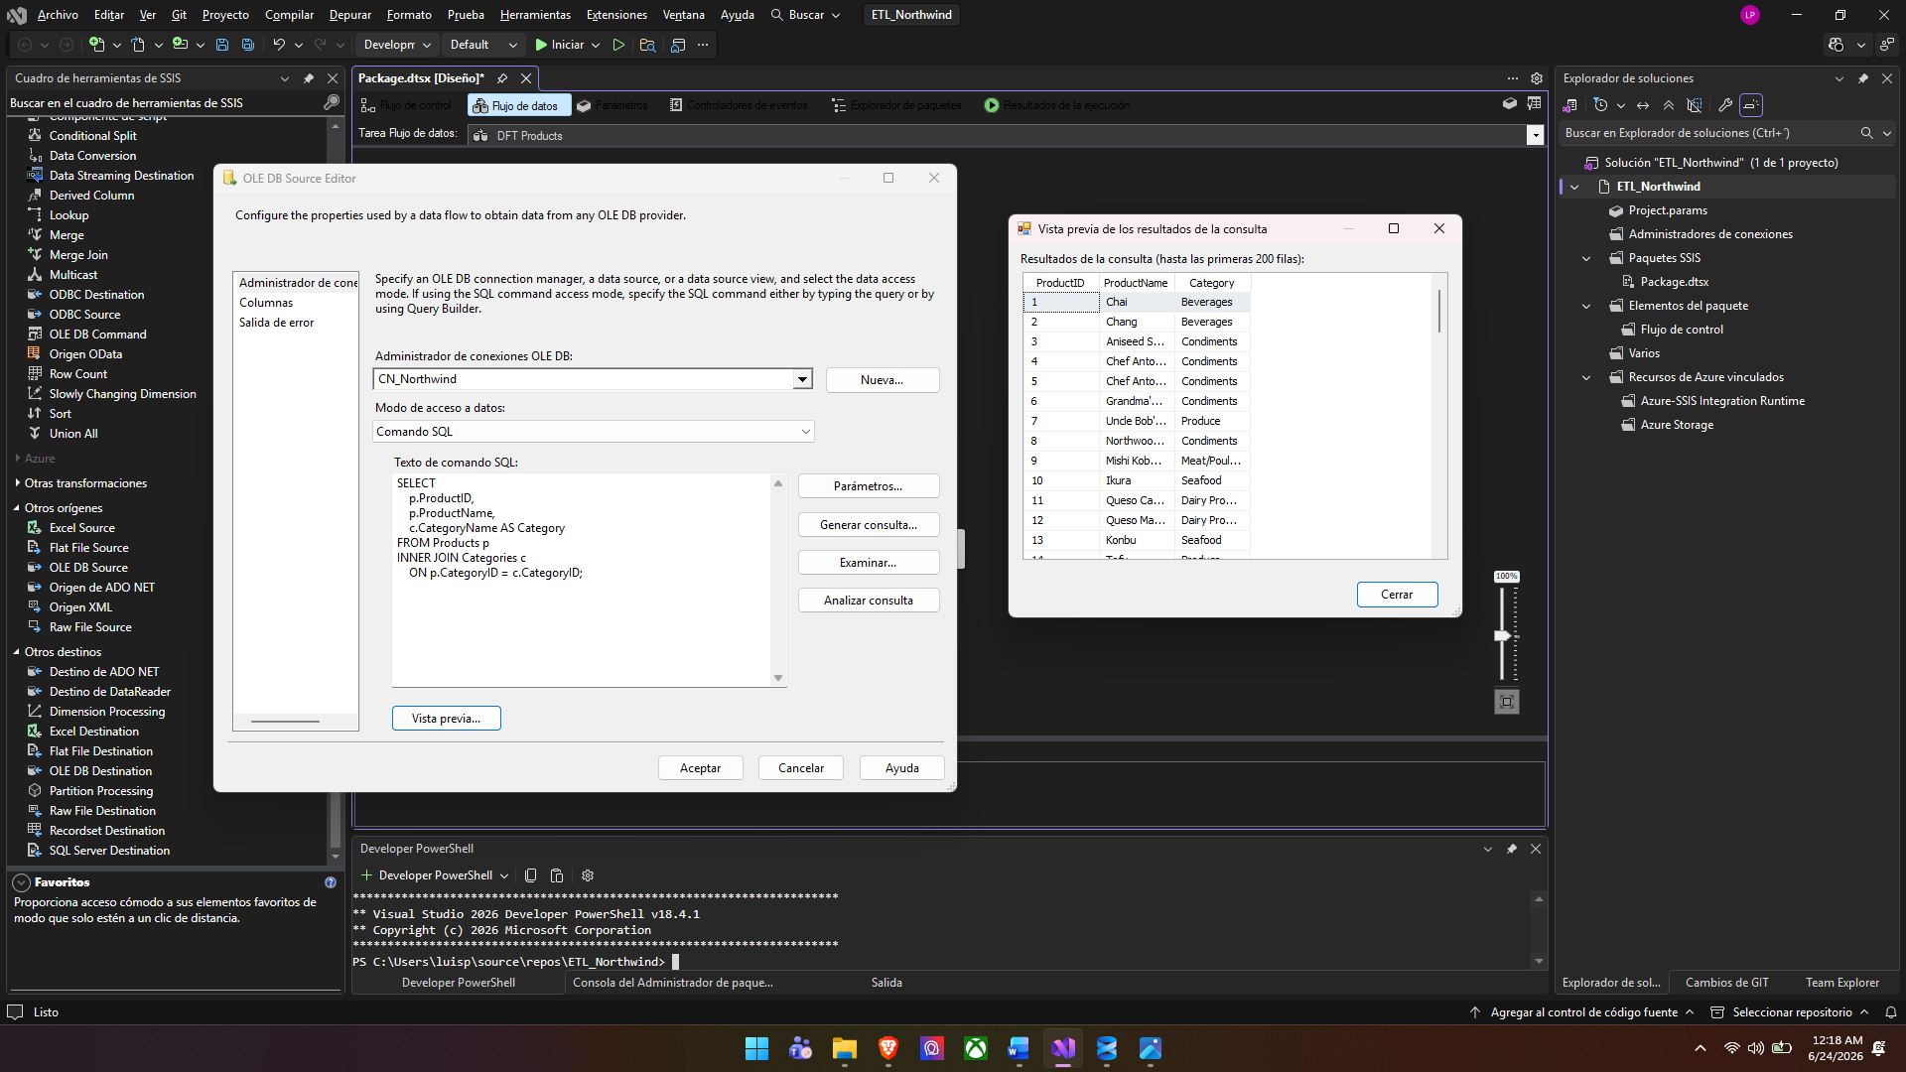
Figura 8. Consulta SQL utilizada para obtener los datos de Products.

Posteriormente, en OLE DB Destination se seleccionó la tabla destino correspondiente dentro de DW_Northwind. En la sección Mappings se relacionaron las columnas del origen con las columnas del destino.
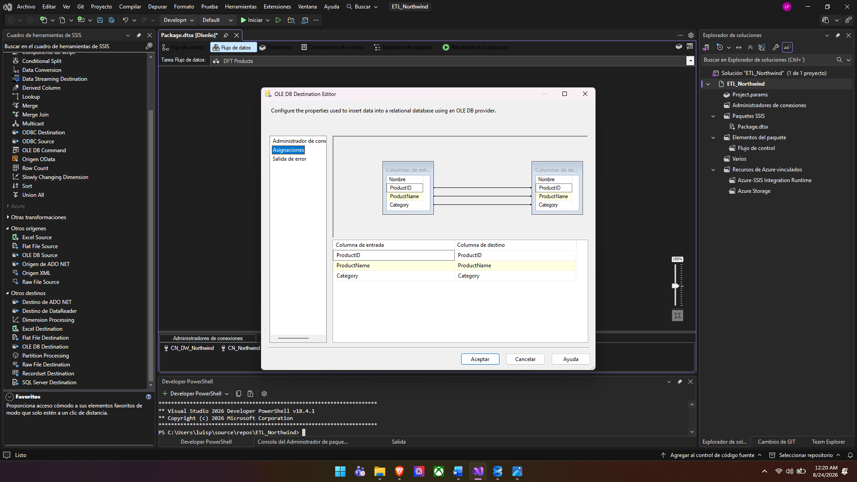
Figura 9. Asignación de columnas entre el origen y destino.
Este procedimiento se repitió para las demás entidades del Data Warehouse: Customers, Employees, Suppliers, Time y Orders.
Para la carga de la tabla Orders se utilizaron múltiples INNER JOIN, ya que esta tabla de hechos depende de las dimensiones Products, Customers, Employees, Suppliers y Time.

Ejecución de ETL
Después de configurar el paquete SSIS, se ejecutó la solución para realizar la transferencia de datos desde Northwind hacia DW_Northwind.
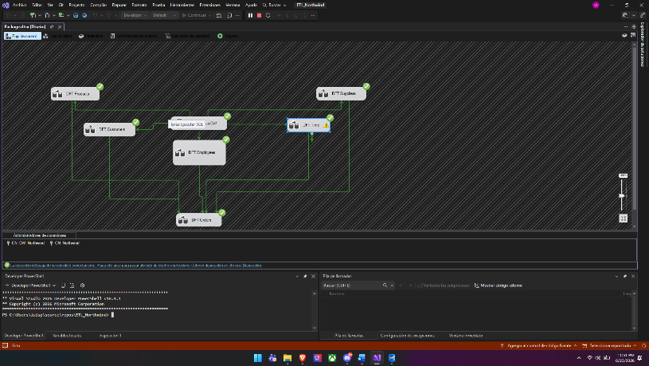
Figura 10. Ejecución exitosa del paquete SSIS.

Resultados

Como resultado, el Data Warehouse fue llenado correctamente con los datos provenientes de Northwind. Para verificarlo, se realizaron consultas en SQL Server Management Studio sobre las tablas de DW_Northwind.
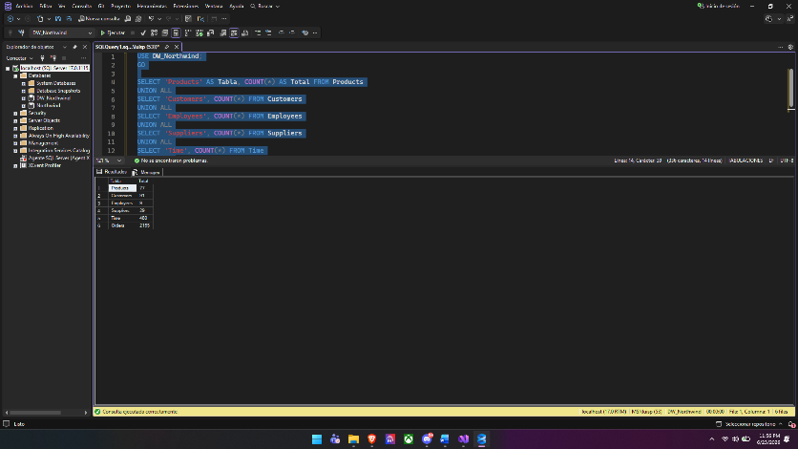
Figura 11. Conteo de registros cargados en las tablas del Data Warehouse.
También se realizó una consulta general uniendo la tabla Orders con sus dimensiones, para comprobar que las relaciones funcionaran correctamente.
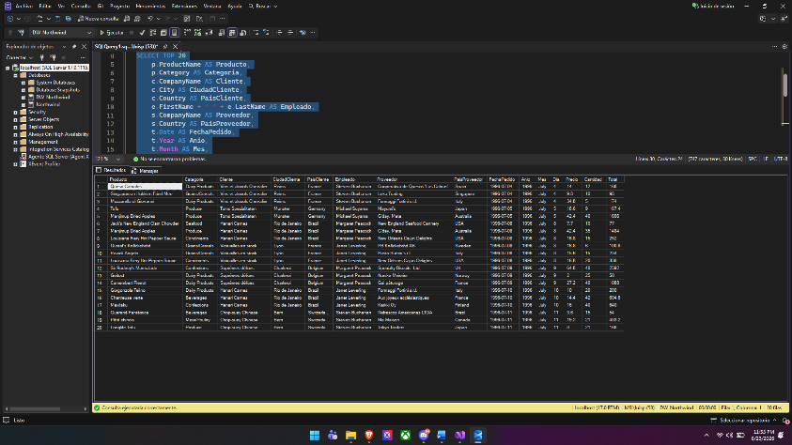
Figura 12. Consulta general del Data Warehouse.

Finalmente, se generó el diagrama del Data Warehouse con topología de estrella. En este modelo, Orders se encuentra al centro como tabla de hechos, y alrededor se encuentran Products, Customers, Employees, Suppliers y Time como dimensiones.
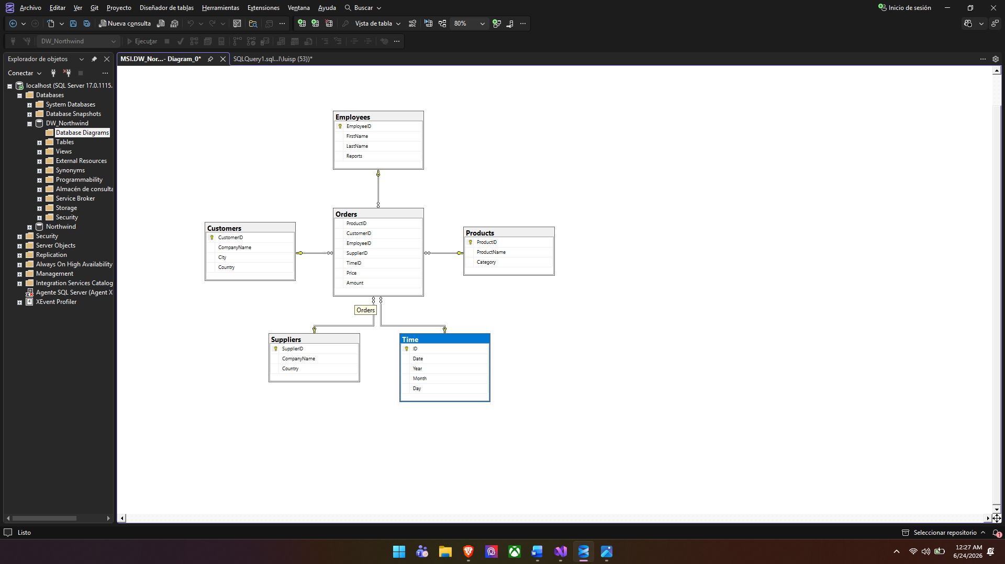
Figura 13. Diagrama del Data Warehouse con topología de estrella.

Conclusión
En esta práctica se logró crear un Data Warehouse utilizando la base de datos Northwind como origen de datos. Se diseñó una estructura de tipo estrella, donde Orders funciona como tabla de hechos y se relaciona con las dimensiones Products, Customers, Employees, Suppliers y Time.
El proceso ETL fue realizado mediante SQL Server Integration Services en Visual Studio, utilizando Data Flow Task, OLE DB Source y OLE DB Destination. Esto permitió extraer los datos desde Northwind, transformarlos mediante consultas SQL y cargarlos en DW_Northwind.
Como resultado, se obtuvo un Data Warehouse funcional que permite consultar y analizar la información de pedidos de productos.

Link del repositorio:
https://github.com/luisfstack-crypto/P2_DW_Northwind_SSIS.git

Bibliografía
García Baquedano, H. S., & Hernández Tun, J. A. (2022). Práctica 2. Extracción de conocimiento en bases de datos, Universidad Tecnológica Metropolitana.
Chugugrace. (2026). SQL Server Integration Services - SQL Server Integration Services (SSIS). Microsoft Learn. https://learn.microsoft.com/es-es/sql/integration-services/sql-server-integration-services?view=sql-server-ver17
Gupta, Y. V. (2025, 22 enero). OLAP and Multidimensional Model. Intellipaat. https://intellipaat.com/blog/tutorial/data-warehouse-tutorial/what-is-olap-and-multidimensional-model/
Rochina, P. (2023, 25 abril). ¿Cómo construir un dataware house? ¡Te ponemos un ejemplo práctico! Canal Informática y TICS. https://www.inesem.es/revistadigital/informatica-y-tics/guia-construir-datawarehouse/

